消费品召回计划
生产者名称 | 汕头市澄海区宏巨玩具厂
产品名称 | 益智玩具
品牌 | \
涉及数量 | 48件
型号/规格 | 4567-7
生产起止日期 | 2022年1月5日至2022年2月5日
生产批号/批次 | HJ20220105001
产品描述及外观照片 | 产品为静态塑胶玩具，彩盒包装有数字磁性方块和磁性笔，可供儿童玩耍。  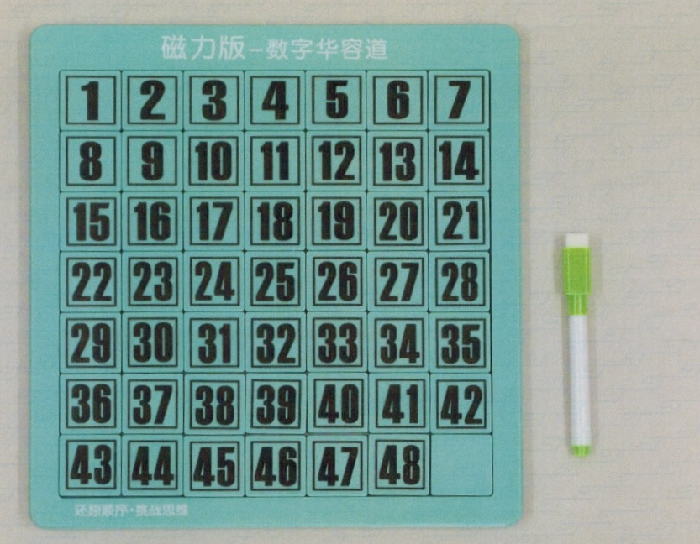
存在的缺陷 | 磁体或磁性部件是小零件，最大磁通量指数过高。
可能导致的后果 | 如果被儿童误吞，可能导致窒息，甚至肠穿孔或肠梗阻的危险。
避免损害发生的应急处置方式 | 让购买者暂停使用有缺陷的产品，马上联系本企业或经销商进行退货处理。
具体召回措施 | 1.通知销售商立即停止销售缺陷产品，对库存产品退回；  2.在公众号（公众号名称：宏巨玩具厂）上发布召回公告信息，告知消费者具体召回事宜，为购买到缺陷产品的消费者免费更换一件全新的符合安全要求的产品或退货处理。
召回负责机构 | 汕头市澄海区宏巨玩具厂
召回联系方式 | 召回服务热线：0754—85632782
召回进度安排 | 集中召回时间计划在2024年9月30日至2024年12月30日
其他需要报告的内容 | 产品至今没有收到涉及投诉，也无索赔及故障等问题，无事故及人员伤亡等情况。
其他信息 | 相关用户也可以登录汕头市场监督管理局网站“政务公开—重点领域信息公开—产品质量信息”栏目，或拨打汕头市市场监督管理局缺陷产品召回工作联系电话（0754—88545860）了解更多信息。

